8-А клас
- Українська мова
Написати інтерв’ю в публіцистичному стилі
- Українська література
Література рідного краю
3. Англійська мова
С. 173, впр. 18
Проект про співака, музей чи групу
4.Зарубіжна література
Частина 1.
Список літератури у кожному робочому зошиті , презентації
Частина 2.
Мольєр "Міщанин-шляхтич"
Літературна вікторина
А. де Сент Екзюпері "Маленький принц" - про письменника і його твір - мультимедійна презентація. Не менше 30 слайдів.
5. Польська мова
С.138,впр.5
Проект про музеї
Переглянути фільми: «Місто 44», «Кур’єр»
6. Історія України
Параграф 26
Тема. Гетьманщина Івана Мазепи. Параграф 28.
Тема. КозацькаУкраїна після Полтавської битви. Параграф 29,сторінки 188- 194
7. Всесвітня історія
Параграф 20
8. Християнська етика
"Не убий" Вих,20:13 Дбаймо про Божий дар життя своє та інших. Воля людини та її здоров'я: фізичне (біологічне), моральне (психологічне), психічне та духовне
9. Основи здоров’я
Тема: "Екологічна безпека. Забруднення питної води." (параграф 21; робочий зошит ст. 49-50)
10. Фізична культура
Вправи на розвиток загальнофізичної підготовки.
11. Фізика
Повторити пар.25 до 30. Вивчити пар.31 і 32.Зробити конспект. Вправи 31 4 і 5 . Вправа 32 2 і 5
12. Алгебра
Тема:Квадратні рівняння( повні, неповні, зведені) ст. 153-165( всі зеленовиділені номери) +" перевір себе"
13. Геометрія
Підготуватися до контр. роб. по прямокутних трикутниках
14. Географія
Частина 1. Чорне, Азовське моря. Параграф 44, 45. Тести з теми гори, моря: коди доступу 549708, 981990, 302756, 755811. За бажанням провести дослідження, користуючись різними джерелами знань, форма подання - вибір учня. Тема дослідження. Зміни природи своєї місцевості під впливом діяльності людини. Бажаю успіхів. Далі буде. Спілкування через електронну пошту bolexandra@gmail.com або в Google Kлас( приєднатися можна, якщо є створений свій акаунт)Подаю пароль до віртуального класу: cfebysu. Створюємо аккаунт ( своє прізвище, ім'я, а не придумане), в додатку Google шукаємо картинку клас, відкриваємо і приєднуємось - пишемо пароль. У даному класі можна переглядати відеоролики із тем, які вивчаються, писати коментарі, ставити запитання. Успішного навчання. Я завжди з вами на зв'язку.
Частина 2. Шановні учні, запрошую вас у віртуальний клас. Будьте активні, приготувала цікавий квест за переглядом відеороликів у класі.Вас чекає нагорода: найвищі бали і пізнання нового.Маєте також можливість виконати вправи Learning Apps: ПК морів України. Кожний вибирає завдання, виходячи із своїх бажань і можливостей. Логін і пароль у вас є.
15. Біологія
Частина 1.Параграфи 47,48,49,50
Частина 2
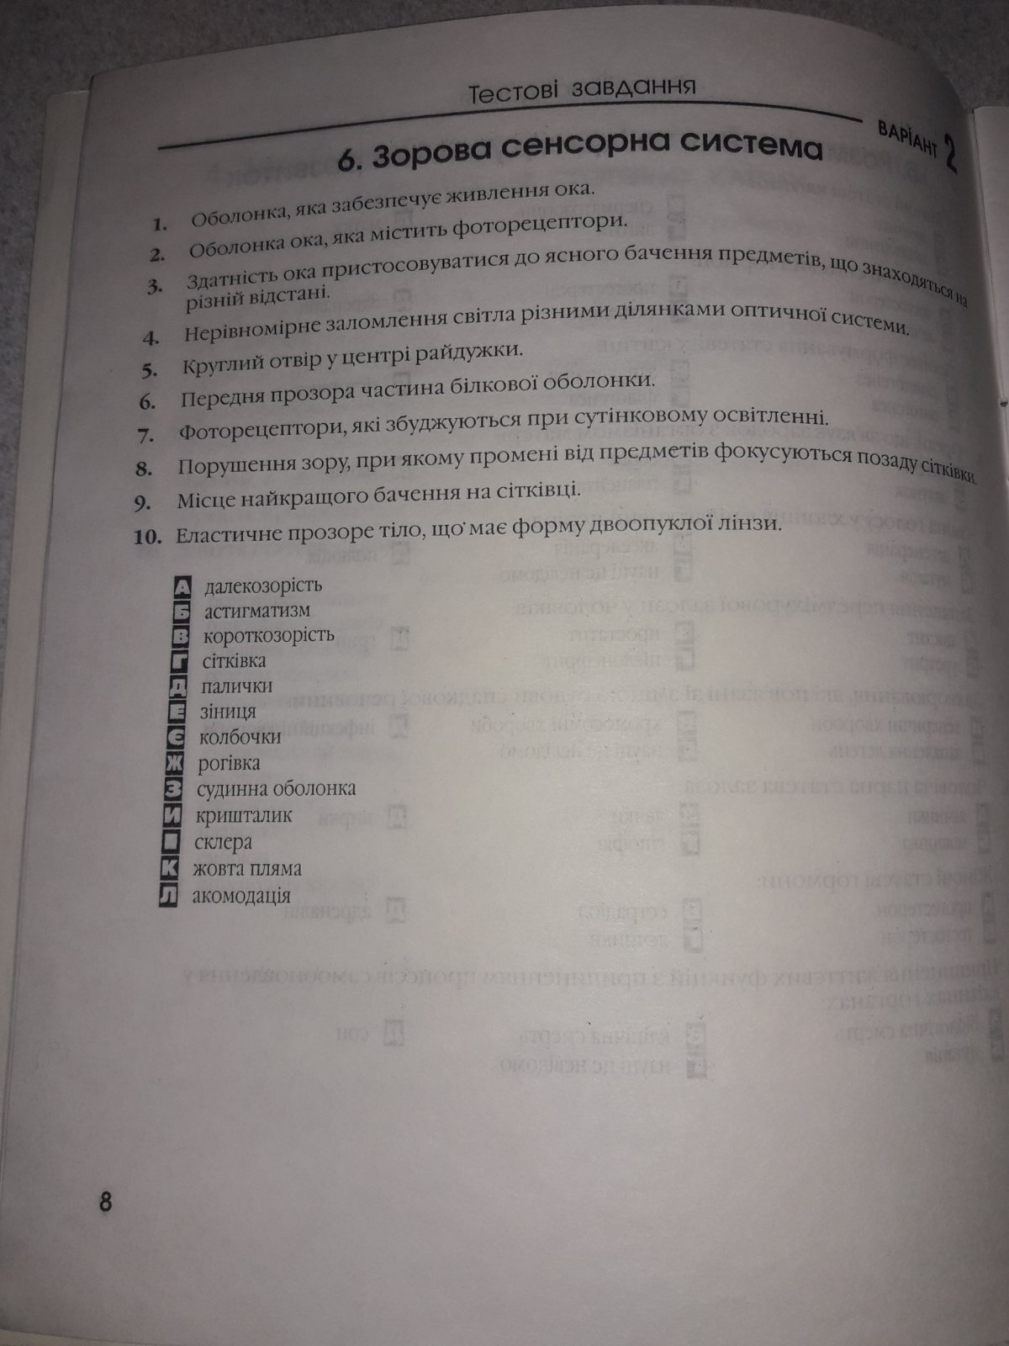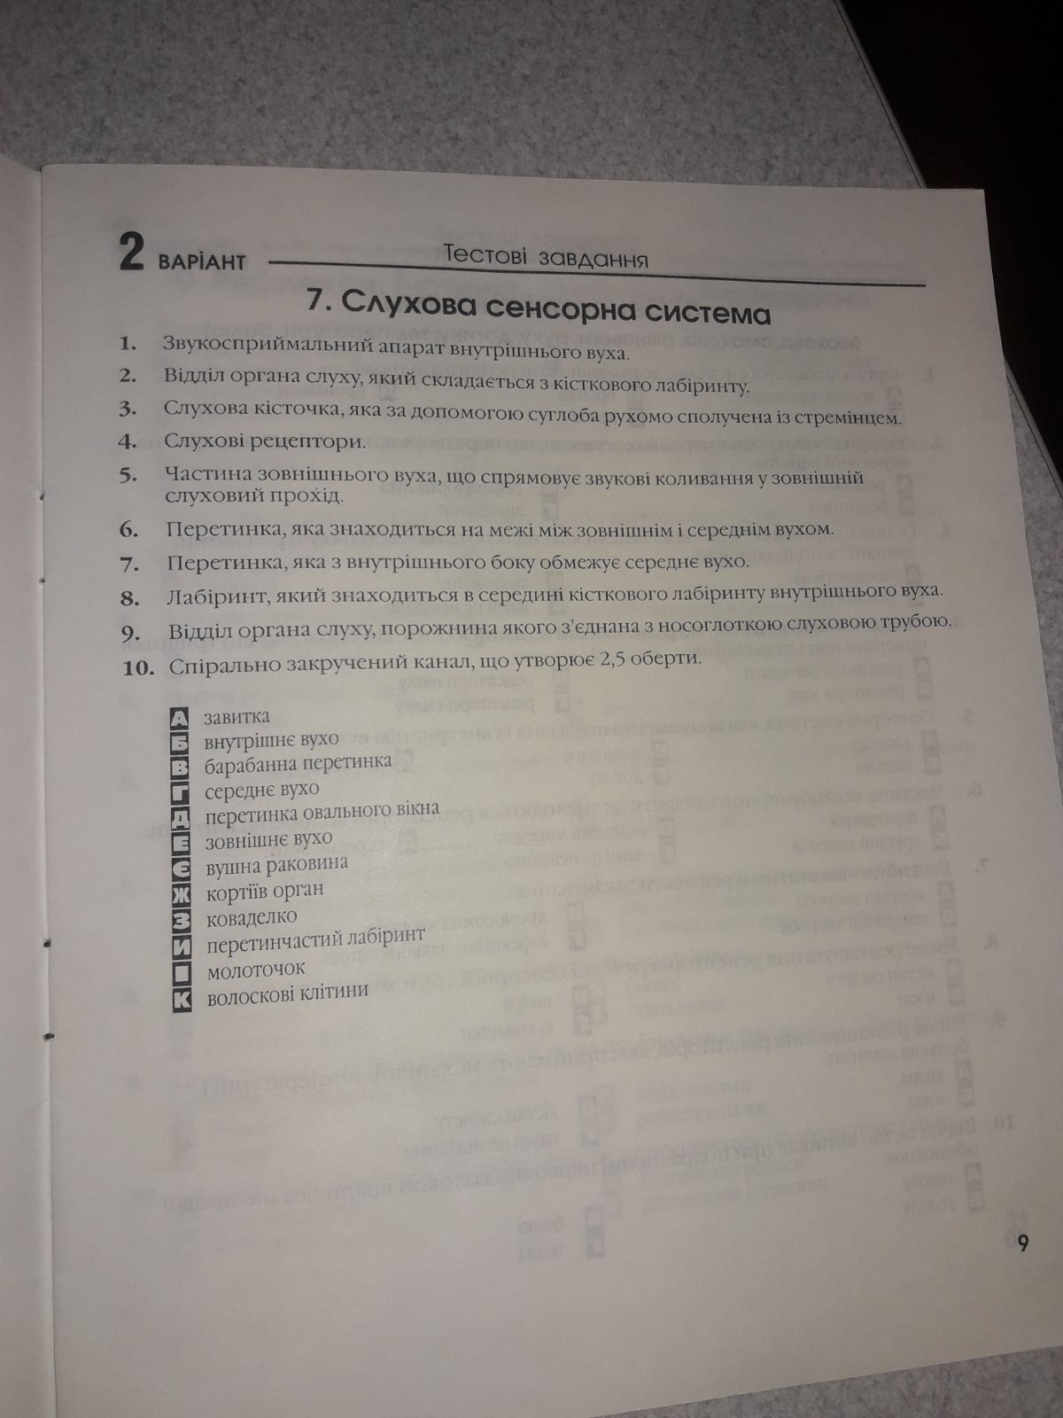
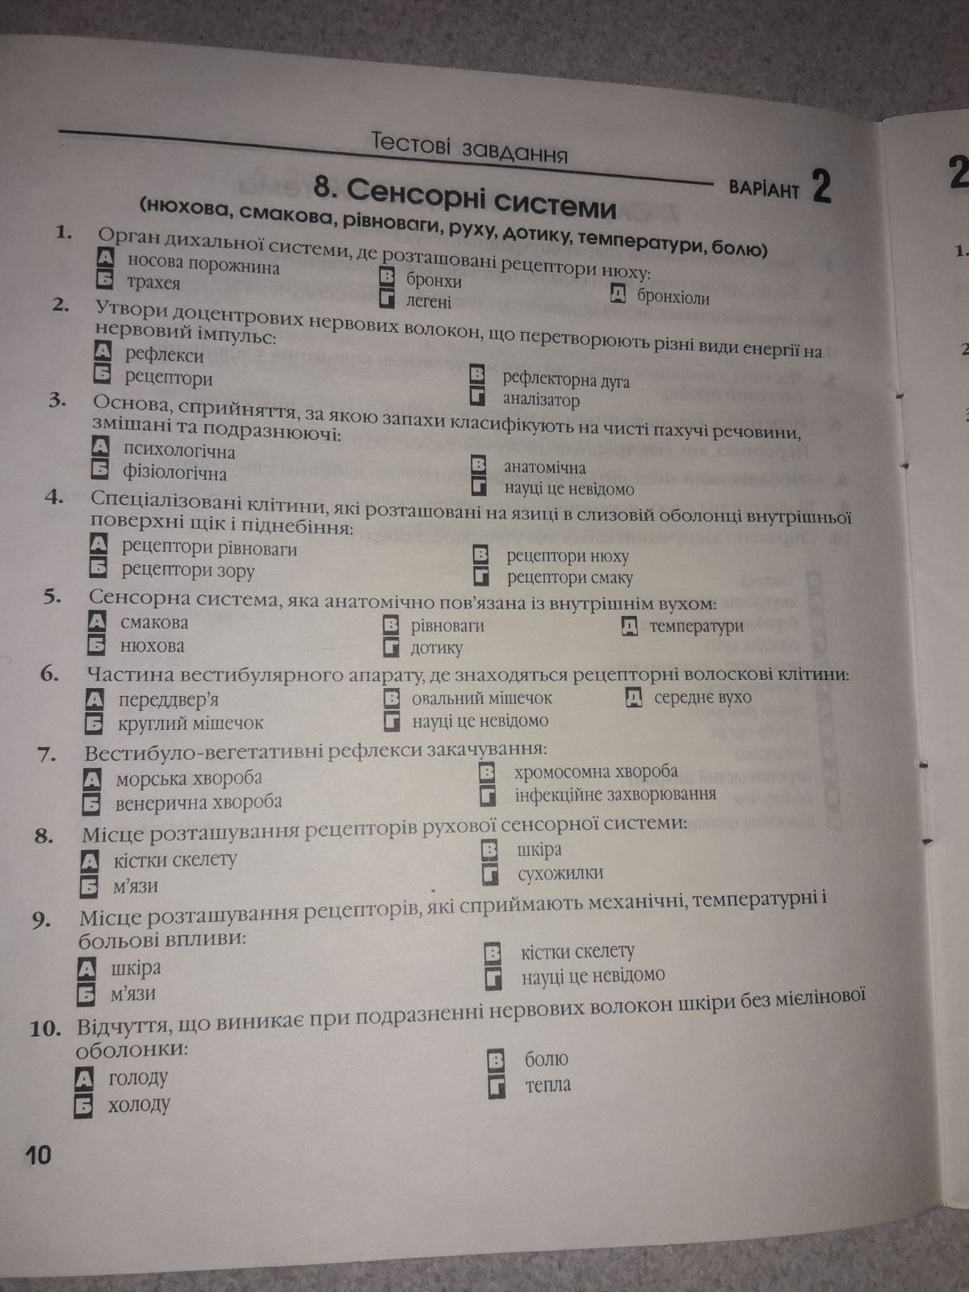
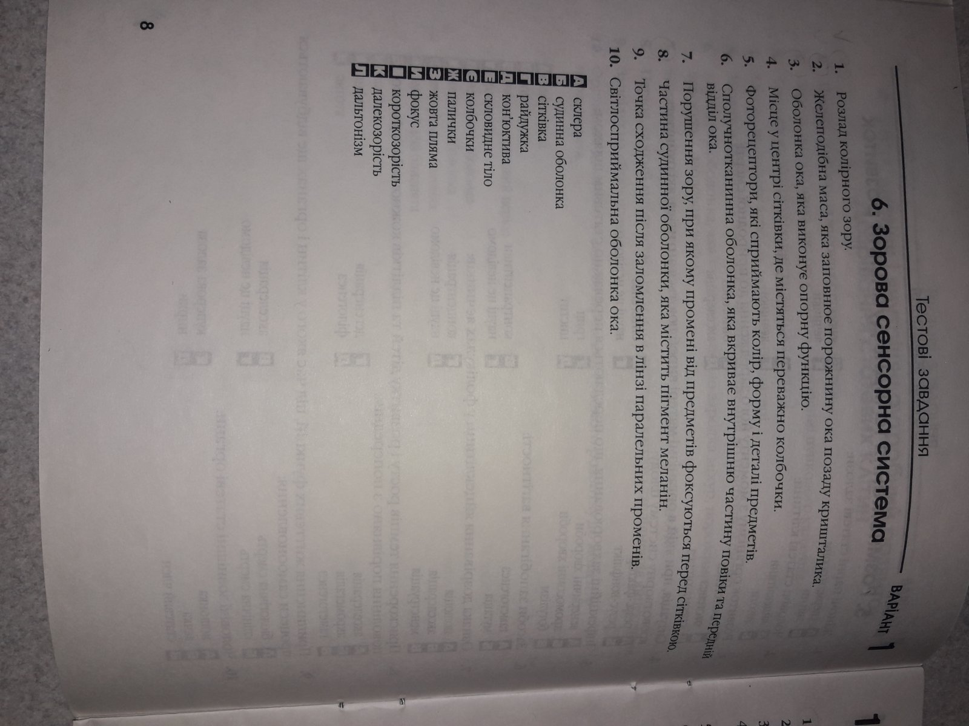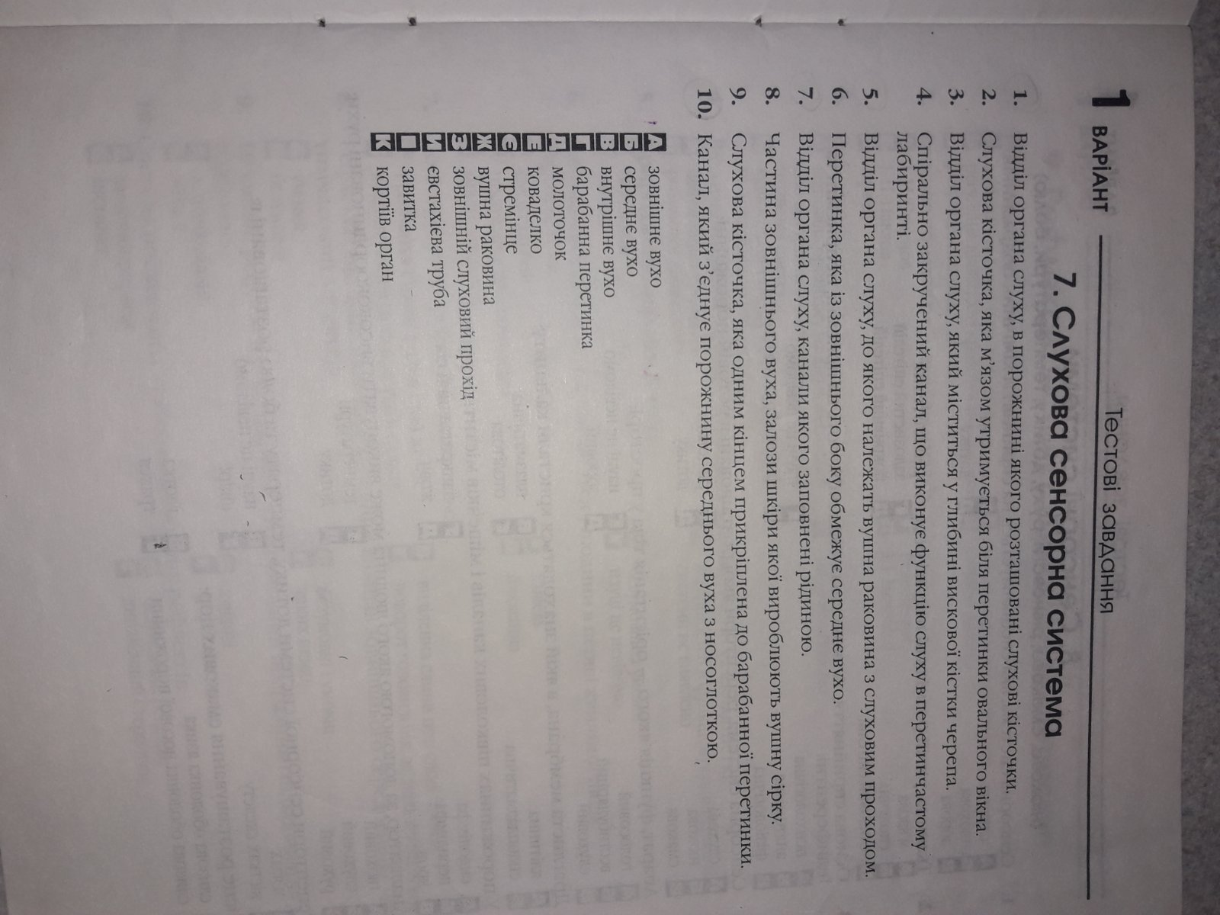
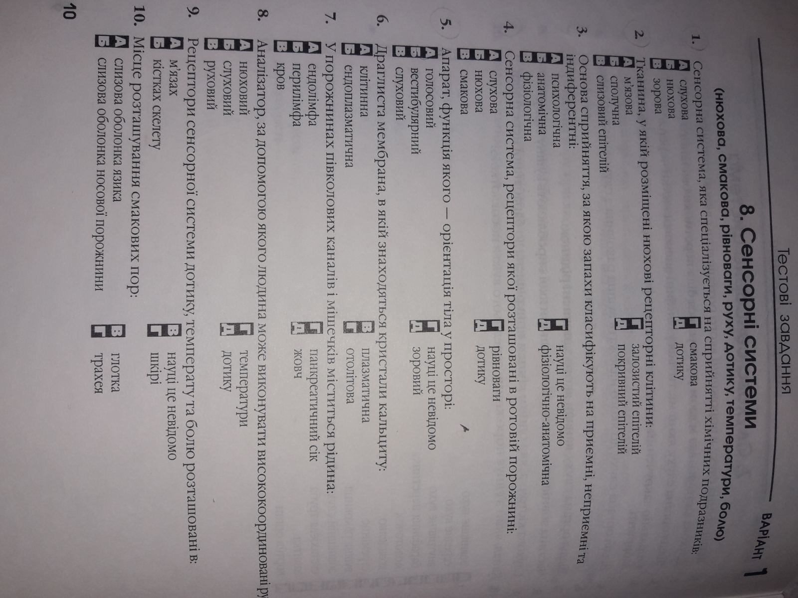
16. Хімія
Параграф 9, с. 51,впр. 60-61
17.Мистецтво
С. 128-131, с. 134-139
18. Інформатика
Робота над проектом
19. Трудове навчання
Для хлопців - параграф 13-14
Для дівчат – проект «Писанка». Виготовлення декоративного яйця в любій доступній техніці виконання.
Наступні завдання будуть розміщені на веб-сервісі Google Classroom у відповідних курсах.

